Windows videot: <https://www.youtube.com/playlist?list=PLZw_fXxI6L51dB6hD03-MAX8cBc7FqR6l>

Contents

Palvelimen asentaminen 1

IPt koneille 2

## Palvelimen asentaminen

Windows Server käyttöjärjestelmien asentaminen ei eroa Windows työaseman asennuksesta lähes mitenkään.

Asennuksen aikana varmista, että asennat Graafisen käyttöliittymän eli GUI (Desktop Experience). Ilman sitä käytössäsi on vain komentorivi.

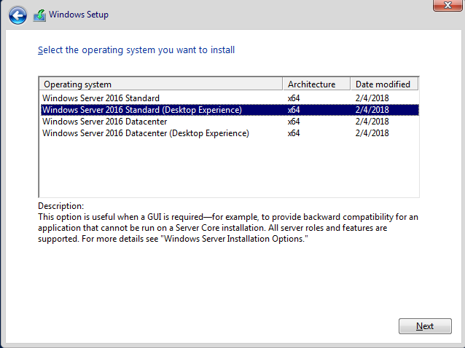

**Asennuksen jälkeen poista .iso asennusmedia Hyper-V tai Virtualbox ohjelmasta!**

**Jos asennusmedia jää virtuaalikoneeseen siitä voi saada paljon MIINUS pisteitä kisoissa.**

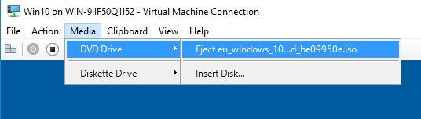

Asennuksen jälkeen huolehdi kuitenkin, että annat palvelimelle järkevän nimen (tai sen mikä tehtävässä ohjeistetaan) sekä kiinteä IP-osoitteen (kuten tehtävässä ohjeistetaan).

**Palvelimien nimiä ja IP-osoitteita ei vaihdeta lähes koskaan, joten varmista, että ne tulevat heti alussa kuntoon.**

Palvelimella on hyvä olla selkeä nimi, jotta sen erottaa ja se on helppo kirjoittaa. Palvelimen nimi joudutaan kirjoittamaan moniin eri paikkoihin, kun tehdään erilaisia asetuksia.

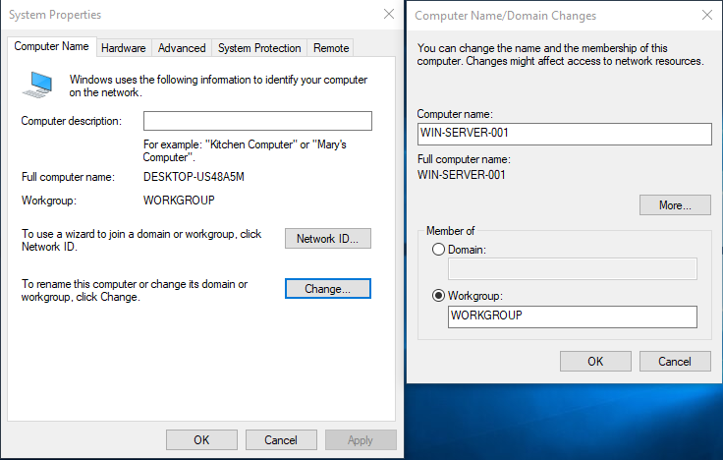

Palvelimen IP-osoitteen ei ole tarkoitus muuttua, joten aseta se kiinteäksi. Kun olet asentanut erilaisia palveluita (DNS, WWW, FTP, AD jne) IP-osoitteen muuttaminen jälkikäteen rikkoisi niiden toiminnan kokonaan tai osittain.

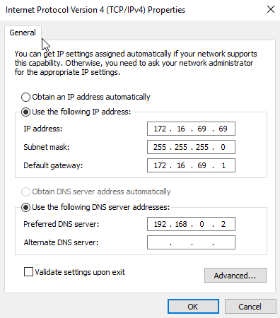

## IPt koneille

Seuraavaksi aseta tietokoneille manuaalisesti IP-osoitteet tai käytä DHCPtä jollain virtuaalikoneella joka on nattimatti verkossa jakaaksesi osoitteita.

Tässä annettiin testauksen vuoksi Windows10 koneelle sisäverkon IP-osoitteet manuaalisesti.

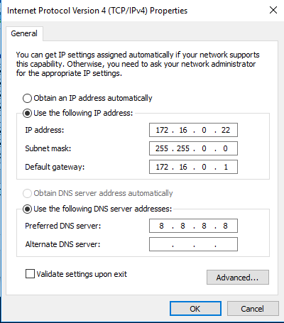

Pingaus toimii, eli natti toimii.

